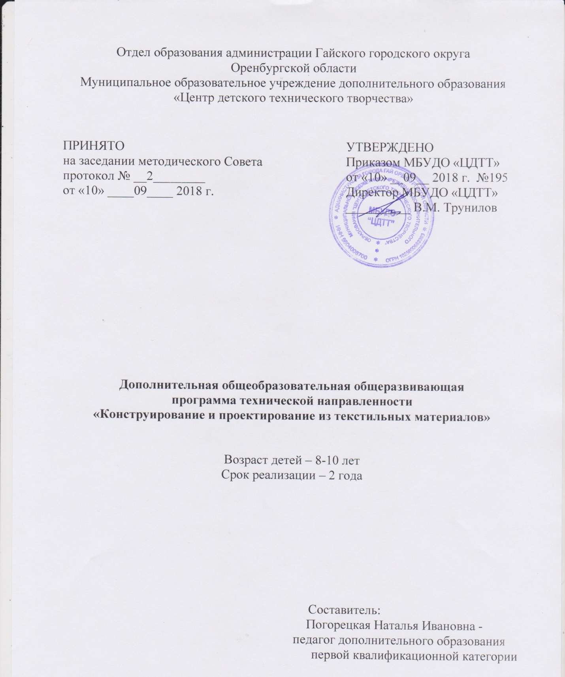

Дополнительная общеобразовательная общеразвивающая программа «Конструирование и проектирование из текстильных материалов»

1 Пояснительная записка
Направленность (профиль) программы
Данная программа «Конструирование и проектирование из текстильных материалов» является технической направленности:
по степени авторства – модифицированная;
по уровню усвоения – общеразвивающая;
по форме организации содержания и процесса педагогической деятельности – модульная.

Актуальность программы
В условиях изменений современной жизни возникла необходимость создания гибкой системы всеобщего образования, основанной на интеграции общего (школьного) и дополнительного образования. Актуальность программы обусловлена общественной потребностью в творчески активных и технически грамотных молодых людях. Занятия обучающихся в объединении оказывают влияние на формирование первоначальных творческих способностей. Дети получат возможность творчески мыслить, проявлять фантазию, реализовать свой творческий потенциал; в процессе обучения ребёнок научится логически мыслить, находить нестандартные решения при изготовлении поделок. Ребята смогут применить полученные знания и практический опыт при оформлении школьных праздников, выставок, для украшения своей комнаты, в качестве подарков.
Отличительные особенности программы
Анализируя существующие программы по данному профилю (модифицированная программа «Лоскутное художественное шитьё» Красильниковой Л.К., модифицированная программа «Лоскуток» Лукьяновой А.А., модифицированная программа «Лоскутная графика» Баталовой Л.В.), в качестве отличительных особенностей данной программы можно выделить следующие:
- программа разделена на 4 модуля (1 год: «Мягкая игрушка», «Аппликация»; 2 год: «Мягкая игрушка», «Аппликация»). Тематика и практические задания подобраны с усложнением от первого ко второму году обучения.
- в тематический план введён модуль «Мягкая игрушка», а также темы: аппликация из ткани в стиле «Натан», прорезная, силуэтная.
Адресат программы
Программа рассчитана на детей 7 – 10 лет. Младший школьный возраст – это период взросления; детям предстоит многому научиться. В этом возрасте появляется стремление выделиться, обратить на себя внимание, получить похвалу, поощрение. Для этого надо стать «лучше всех». Стремление выглядеть и поступать неординарно способствует появлению у детей желания изготовления собственных изделий. Это вызывает у окружающих чувство восхищения, а у самого ребёнка чувство гордости и самовыражения. У детей формируется волевое поведение, целеустремлённость, поэтому занятия в кружке дают детям возможность доводить дело до конца, добиваться поставленной цели.
В возрасте 7-10 лет ребёнок склонен к фантазиям и воображениям, что позволяет развивать в детях творческие возможности, дети могут создавать свои уникальные работы.
Правильно организованному воспитанию принадлежит решающая роль. Дети нуждаются в поддержке взрослых, которые должны помочь ему сформировать правильные нравственные ценности. В зависимости от того, какой нравственный опыт приобретает подросток, будет складываться его личность.
В данной программе соблюдены принципы постепенности, последовательности, целостности, возрастного и индивидуального подхода.
Объём и срок освоения программы
Программа рассчитана на 2 года обучения и реализуется в объёме 36 часов в год.
I год обучения – 36 часов;
II год обучения – 36 часов;
Формы обучения
Программа реализуется в очной форме.
Язык обучения – русский.

Особенности организации образовательного процесса
Занятия проводятся в разновозрастных группах постоянного состава. Количество детей в группах I года обучения 12 человек;
II года обучения 10 человек.
Режим занятий, периодичность и продолжительность занятий
Год обучения | Количество занятий в неделю | Продолжительность одного занятия | Недельная нагрузка | Количество часов в год
I год | 1 | 40 минут | 1 час | 36
II год | 1 | 40 минут | 1 час | 36

2 Цель и задачи программы
Цель программы: формирование и развитие творческих способностей обучающихся, конструктивного мышления посредством конструирования и проектирования из текстильных материалов.
Задачи:
Воспитательные:
- формировать коммуникативные способности личности ребёнка;
- способствовать формированию настойчивости, аккуратности в труде.
Развивающие:
- развивать самостоятельность, любознательность;
- развивать образное мышление, пространственное воображение.
Образовательные:
- обучить владению инструментами и приспособлениями, необходимыми для конструирования изделий из текстильных материалов;
- научить приёмам шитья из лоскута, используя разные техники лоскутного шитья;
- научить основным приёмам выполнения мягкой игрушки.

Содержание программы
Учебный план
I год обучения
№ п/п | Название раздела, темы | Количество часов |  |  | Формы занятий | Формы аттестации / контроля
 |  | всего | теория | практика
I модуль. «Мягкая игрушка»
1.1 | Основные ручные швы. | 3 | 1,5 | 1,5 | Комбинированное занятие | Тест на различение видов швов. (промежуточный)
1.2 | Виды мягкой игрушки. Плоская и полу объёмная мягкая игрушка. | 13 | 5 | 8 | Комбинированное занятие | Организация выставки.  (итоговый по мягкой игрушке)
II модуль. «Аппликация»
1.3 | Накладная классическая аппликация. | 3 | 1 | 2 | Комбинированное занятие | Оформление мини-выставки (промежуточный)
1.4 | Аппликация из ниток. | 3 | 1 | 2 | Комбинированное занятие | Оформление мини-выставки (промежуточный)
1.5 | Сюжетная аппликация. | 5 | 1,5 | 3,5 | Комбинированное занятие | Оформление мини-выставки  (промежуточный)
1.6 | Объёмная аппликация. | 9 | 3 | 6 | Комбинированное занятие | Итоговый конкурс творческих работ.
 | Всего: | 36 | 13 | 23

II год обучения
№ п/п | Название раздела, темы | Количество часов |  |  | Формы занятий | Формы аттестации (контроля)
 |  | всего | теория | практика
III модуль. «Мягкая игрушка»
2.1 | Плоские и полу объёмные мягкие игрушки. | 6 | 2 | 4 | Комбинированное занятие | Оформление мини-выставки (промежуточный)
2.2 | Объёмная мягкая игрушка. | 11 | 4 | 7 | Комбинированное занятие | Организация выставки.  (итоговый по мягкой игрушке)
IV модуль. «Аппликация»
2.3 | Персидская аппликация. | 5 | 2 | 3 | Комбинированное занятие | Оформление мини-выставки (промежуточный)
2.4 | Аппликация в стиле «Нотан» | 3 | 1 | 2 | Комбинированное занятие | Оформление мини-выставки  (промежуточный)
2.5 | Силуэтная аппликация | 3 | 1 | 2 | Комбинированное занятие | Оформление мини-выставки (промежуточный)
2.6 | «Гавайская аппликация» | 3 | 1 | 2 | Комбинированное занятие | Оформление мини-выставки  (промежуточный)
2.7 | Прорезная аппликация. | 5 | 2 | 3 | Комбинированное занятие | Итоговый конкурс творческих работ.
 | Всего: | 36 | 13 | 36

4 Планируемые результаты
Организация деятельности по данной программе создаст условия достижения личностных, метапредметных и предметных результатов:

Личностные результаты
I год обучения:
- овладение навыками адаптации в коллективе дополнительной деятельности;
- развитие доброжелательности, понимания и сопереживания чувствам других людей;
- формирование установки на здоровый образ жизни;
II год обучения:
- развитие навыков сотрудничества с взрослыми и сверстниками;
- формирование уважительного отношения к иному мнению;
- формирование установки на наличие мотивации к творческому труду;

Метапредметные результаты
I год обучения:
-будет развиваться мелкая моторика пальцев рук в процессе выполнения творческих заданий;
- будет развита аккуратность при выполнении своих работ;
II год обучения:
- будут развиты умения адекватно оценивать свою работу и работы сверстников;
- овладеют логическими действиями построения алгоритма выполнения своей работы;

Предметные результаты
I год обучения:
- научатся пользоваться инструментами и приспособлениями, необходимыми для конструирования изделий из текстильных материалов.
- овладеют практическими умениями и навыками выполнения полу объёмной мягкой игрушки;
- овладеют практическими умениями и навыками выполнения текстильной аппликации.
II год обучения:
- овладеют практическими умениями и навыками выполнения объёмной мягкой игрушки;
- овладеют практическими умениями и навыками шитья из лоскута, используя разные техники лоскутного шитья.

5 Формы аттестации
Формы отслеживания и фиксации образовательных результатов
Планируемые результаты, в соответствии с целью программы, отслеживаются и фиксируются в следующих формах:
- аналитическая справка,
- журнал посещаемости,
- материал тестирования,
- перечень готовых работ,
- фото.

Формы предъявления и демонстрации образовательных результатов
Образовательные результаты, в соответствии с целью программы, демонстрируются в формах:
- выставка,
- диагностическая карта,
- защита творческих работ,
-конкурс.

6 Список литературы
Литература основная:
- Грибушина, И.В., Тюрина, Э. И. Мягкая игрушка / И.В.Грибушина, Э.И. Тюрина // Санкт-Петербург, САТИС, 2002.
- Грин, М. Э., Шитье из лоскутков/ М.Э. Грин// Москва, Просвещение, 2000.
- Гусакова, М.А. Аппликация / М.А. Гусакова // Москва, Просвещение, 2001.
- Зайцева, А.А. Подарки из фетра /А.А. Зайцева // Москва, ЭКСМО, 2010г
- Зайцева, А.А. Цветы из войлока и фетра / А.А. Зайцева // Москва, ЭКСМО, 2011.
- Митителло, К.Б. Чудо-аппликация /К.Б. Митителло // Москва, ЭКСМО, 2006.
- Проснякова, Т.Н. Творческая мастерская / Т.Н. Проснякова // Самара, Учебная литература, 2004.
- Таран, Р.Ф. Лоскутная фантазия / Р.Ф. Таран // Москва, Политиздат, 2011.
- Цирулик, Н.А. Ручное творчество / Н.А. Цирулик // Самара, Учебная литература, 2003.
- Цирулик, Н.А. Уроки творчества / Н.А. Цирулик// Самара, Учебная литература, 2004.
Литература дополнительная:
- Бычкова, Е.Р. Картина своими руками / Е.Р. Бычкова // Москва, Политиздат, 2009.
- Гильман, Р.А. Иголка и нитка в умелых руках / Р.А. Гильман // Москва, Легпромбытиздат, 1993.
- Городкова, Т.В., Нагибина, М.И. Мягкие игрушки – мультяшки и зверюшки / Т.В. Городкова, М.И. Нагибина // Ярославль, Академия развития, 1997.
- Гудилина, С.И. Чудеса своими руками / С.И. Гудилина // Москва, Аквариум, 1998.
- Гурбина, Е.А. Обучение мастерству рукоделия / Е.А. Гурбина // Волгоград, Учитель, 2008.
- Каминская, Е.А. Лоскутное шитьё. Красивые вещи своими руками / Е.А. Каминская // Ростов -на-Дону, Владис, 2010.
- Конотопов, М.В., Котова, А.А., Сметанин, С.И. История отечественной текстильной промышленности / М.В. Конотопов, А.А. Котова, С.И. Сметанин // Москва, Легпромбытиздат, 2003.
- Кузьмина, М.А, Максимова, М.В. Лоскутики /М.А. Кузьмина, М.В. Максимова // Москва, ЭКСМО, 1998.
- Молотобарова, О.С. Кружок изготовления игрушек-сувениров /О.С. Молотобарова // Москва, Просвещение, 1990.
- Мудрик, А.В. Общение в процессе воспитания / А.В. Мудрик // Москва, Педагогическое общество России, 2001.
- Нагель, О.И. Художественное лоскутное шитьё /О.И. Нагель// Москва, Школа – Пресс, 2000.
- Нагибина, М.И. Чудеса из ткани своими руками / М.И. Нагибина // Ярославль, Академия развития, 1997.
- Перевертень, Г.И. Самоделки из текстильных материалов / Г.И. Перевертень // Москва, Просвещение, 1990.
- Соловьев, Ю.Б., Сидоренко, В.Ф., Кузьмичев, Л.А. Методика художественного конструирования / Ю.Б. Соловьёв, В.Ф. Сидоренко, Л.А. Кузьмичёв // Москва, ВНИИТЭ, 2005.

Интернет источники
1.Всё для детей [Электронный ресурс] // http://allforchildren.ru - Проверено 21.08.2018 г.
2.Рукоделие. Фетровые прелести [Электронный ресурс]//http://www.liveinternet.ru/users/vitilia/rubric/2417951-Проверено 20.08.2018 г.
3.МК «Корзинка» [Электронный ресурс]//http://bredihina.blogspot.com/2015/05/blog-post_7.html-Проверено 20.08. 2018
4.Мастер-классы по рукоделию [Электронный ресурс] // Сайт masterclassy.ru- Проверено 20.08.2018 г.
5.Сайт мастер-классы своими руками [Электронный ресурс] // сайт myhandmade7.com -Проверено 20.08.2018 г.
6.Пасхальные подарки из фетра [Электронный ресурс] // https://www.youtube.com/watch?v=2UAc5R4GZ-ohttps: - Проверено 20.08. 2018 г.
7.Цветы из фетра своими руками [Электронный ресурс] // https://masterclassy.ru/podelki/podelki-iz-fetra/17224-krasivye-cvety-iz-fetra-svoimi-rukami-poshagovye-master-klassy-s-foto.html - Проверено 20.08.2018 г.
8.Совушка из фетра [Электронный ресурс] // https://www.livemaster.ru/topic/1648191-masterim-simpatichnuyu-sovushku-v-tehnike-fetrodudlinga?msec=23 -Проверено 20.08.2018 г.
9.Аппликация из ткани [Электронный ресурс] // https://1igolka.com/rukodelie/applikatsiya-iz-tkani -Проверено 20.08.2018 г.
10. Аппликация из ткани [Электронный ресурс] // http://tytmaster.ru/applikaciya-iz-tkani/ -Проверено 20.08.2018 г.

